運動與健康科學學院105-108學年度中程發展計畫-草案

壹、單位簡介
一、歷史沿革
本院成立於99年8月1日，為國內第一所運動與健康科學學院 (以下簡稱健康學院)。本院結合運動科學研究所（碩士班/碩士在職專班）、運動保健學系（大學部及碩士班/碩士在職專班）及運動與健康科學中心，專業領域包括：運動生理、運動營養生化、運動科技、運動防護與健康促進等，為利本院學習資源整合，提升學習成效，運科所碩士在職專班及運保系碩士在職專班於101學年度正式合併為本院碩士在職專班，運科所博士班於102學年度正式招生。
二、成立宗旨
因應當前國家之重要體育、衛生政策，擬定培養運動與健康科學之研究與專業人才，以強化運動科學於全民健康促進運用與競技成績的提昇。
三、現況
(一)組織架構
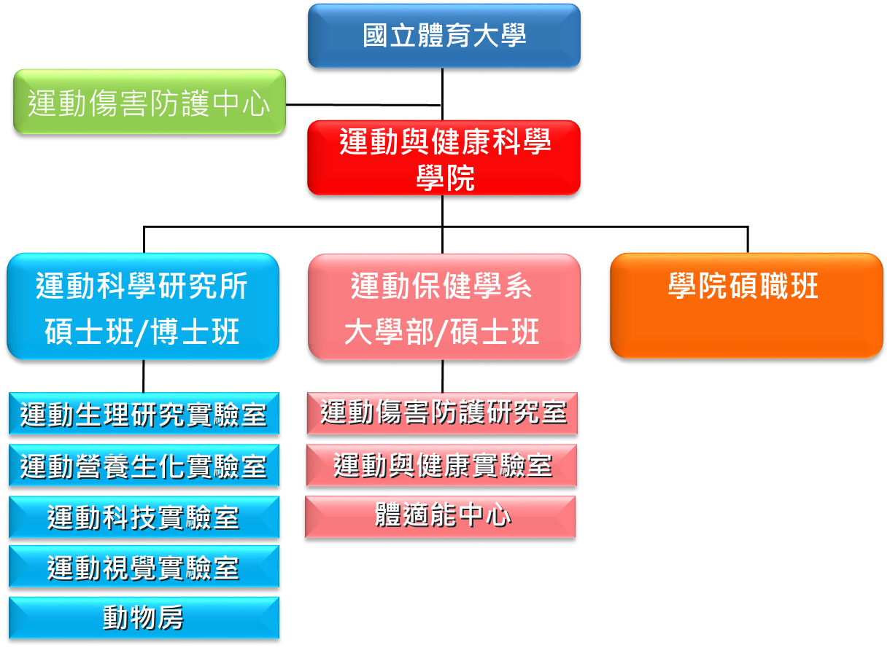
圖一 本院組織架構圖

(二)人員介紹
本院之師生基本面資料如表一所示，表二為師資專長與研究方向之簡介。
表一 本院之師生基本面資料

師  生  概  況 | 單位  項別 |  | 運動保健學系 | 運動科學  研究所 | 本院碩士在職班 | 總計
師  生  概  況 | 大學部成立時間 |  | 80
師  生  概  況 | 碩士班成立時間 |  | 96 | 78 | 101
師  生  概  況 | 主聘專任教師 | 教授 | 3 | 1 | 0
師  生  概  況 | 主聘專任教師 | 副教授 | 3 | 4 | 0
師  生  概  況 | 主聘專任教師 | 助理教授 | 2 | 0 | 0
師  生  概  況 | 主聘專任教師 | 講師 | 3 | NA | 0 | 3
師  生  概  況 | 主聘專任教師 | 博士學位 | 6 | 5 | 0
師  生  概  況 | 學  生 | 博士班 | NA | 12 | NA | 12
師  生  概  況 | 學  生 | 碩士班  (含延畢生) | 47 | 38 | 45 | 130
師  生  概  況 | 學  生 | 學士班 | 244 | NA | NA | 244
師  生  概  況 | 學  生 | 合計 | 291 | 50 | 45 | 386
師  生  概  況 | 生  師  比 | 博士班 | NA | 2.4 | NA
師  生  概  況 | 生  師  比 | 碩士班 | 5.9 | 7.6 | 3.0(支援師資)
師  生  概  況 | 生  師  比 | 學士班 | 22.2 | NA | NA
歷年畢業  總人數 |  | 博士班 | NA | 0 | NA
 |  | 碩士班 | 143 | 427 | 31
 |  | 學士班 | 902 | NA | NA

表二 本院師資專長與研究方向
一、運動科學研究所
衛沛文 教授 | 專長：應用運動生理學  研究方向 (含未來四年)：青少年體位、身體活動量、體適能研究
傅麗蘭 副教授 | 專長：心臟疾病物理治療、運動生理、老人運動訓練、老人物理治療  研究方向(含未來四年)：三軸加速規在能量評估及平衡測量之應用、護膝太極有氧運動訓練、特殊族群運動訓練之設計
黃啟彰 副教授兼所長 | 專長：營養學、藥學與中醫藥、藥學與毒理  研究方向 (含未來四年)：老化與代謝體學、天然物開發研究
何金山 副教授 | 專長：醫學工程、生醫訊號處理與應用、電子電路系統開發  研究方向 (含未來四年)：動作分析、肌電/心電訊號、特殊兒童人因工程研究
錢桂玉 副教授 | 專長：中高齡健康促進、運動生理  研究方向 (含未來四年)：運動對中高齡健康效益研究、特殊族群水適能研究

二、運動保健學系
林世澤 教授 | 專長：運動保健、矯正體育、運動傷害防護、運動學習與控制  研究方向(含未來四年)：運動傷害臨床教育實務研究、國民體能與健康促進研究、運動傷害動作分析研究
黃啟煌 教授 | 專長：運動傷害復健、運動訓練  研究方向(含未來四年)：肌肉傷害、Plyometric訓練應用、關節穩定、本體感覺、運動復健
蔡櫻蘭 教授 | 專長：運動生理學、運動營養學  研究方向(含未來四年)：運動與醣類代謝關係、運動與心率變異性關係、運動與骨骼肌變化
蔡錦雀 副教授兼系主任 | 專長與研究領域：運動生理學、健康體適能  研究方向(含未來四年)：身體組成、健康體適能
林晉利 副教授 | 專長與研究領域：重量訓練、運動傷害與急救  研究方向(含未來四年)：肌力、伸展訓練對運動表現以及疼痛症候群效益研究
邱思慈 副教授 | 專長：健康促進、健康管理  研究方向(含未來四年)：健康促進、健康管理
陳麗華 助理教授 | 專長：健康促進、健康體適能  研究方向(含未來四年)：健康促進、社區健康
張維綱 助理教授 | 專長：運動傷害防護、中西醫徒手保健療法、運動生物力學、運動貼紮  研究方向(含未來四年)：徒手保健療法、運動生物力學
鄭鴻衛 講師 | 專長：運動傷害防護、物理治療  研究方向(含未來四年)：運動傷害防護
楊孟容 講師 | 專長：運動心理學、性別研究  研究方向(含未來四年)：學生運動員生活壓力與心理健康、性別與運動依附
陳雅琳 講師 | 專長：運動傷害防護、運動心理學  研究方向(含未來四年)：運動傷害防護
貳、情勢分析與發展策略
一、SWOT 分析
本章所敘述的重點，在於了解與蒐集本單位發展所面臨環境的行動過程，亦即SWOT分析，並依據分析之結果，訂定本院之定位、目標與發展方向及策略。
表三 運動與健康科學學院內部環境分析因素分類表
優勢（內部有利條件） | 劣勢（內部不利條件）
- 本學院發展以及特色結合運動與健康領域之運動生理、體適能、運動訓練、運動傷害、運動營養、醫學工程、科技教育等領域，教學兼具理論至實務，研究擴及動物、人體、實證介入研究以及流行病學研究，所得研究結果可應用於競技、學校、臨床、產業領域，使學生充分達到學以致用的教育目標。  - 本院之運保系與運科所皆為當時國內首創之系所，歷史悠久，具有優良傳統，於業界、學界與政府部門服務者眾，具一定的影響力，且本院多位教師為運動營養、運動傷害防護與體適能等領域之代表性人物，頗具聲望。  3.本院具備優良的實作和研究之專業空間與設備。 | 1.運動與健康科學為跨領域學門，過去較缺乏於教學以及研究上之實際整合做法與經驗。
機會（外部有利條件） | 威脅（外部不利條件）
1. 運動即是醫藥 ”Exercise is Medicine”世界潮流下，運動對於健康促進效益備受重視與矚目。  2.全球高齡老化人口趨勢，中高齡族群之健康保健意識與需求高漲。  3.慢性疾病為國家醫療與社會成本支出大宗，健康促進為當前國家主要政策，政府資源挹注，專業人才需求增多。  4.機場捷運線的啟動，可解決部份交通問題，增加學生就學意願。  5.訓練與運動防護人才需求增加。 | 1.近年醫學院以及綜合大學相關學院(系所) 投入運動相關研究與發展增加，競爭日趨激烈。  2.因少子化、就學區域化之影響，致使就學人數逐漸減少，招生面臨挑戰。

二、定位與特色
(一)定位
本學院定位「應用運動科學研發、促進全民健康樂活」，以實務問題與需求為導向，運用教學策略以及研究結果解決實務問題，進而善盡社會責任，增進社會福祉。
(二)特色
1.運動健康促進與族群專業化
本院協助體委會、 體育署執行多年運動防護員、國民體適能指導員之培訓及授證，累積豐富專業能力，並且執行分齡體適能專業發展、運科科研與產業結合，有豐碩的產學合作成果。本院多位教師參與亞、奧運國家代表隊、校內代表隊運科學術及諮詢等相關服務。自1998年迄今之奧運計畫運動科學小組之運動防護、運動營養、生化、禁藥組成員，執行運科與競技之整合。
2.研究與實務兼具
本院之研究所課程，在架構與內容的安排上，強調運動與健康科學相關學術研究能力養成與提升，因此，課程內容除了學理的認識外，也讓研究生參與產、官、學委託專案研究以及服務推廣計畫，實際落實所學，整體課程能與本院的宗旨與教育目標結合。大學部強調多元之課程設計，提供多重學習管道與專業實習機會，培養實務工作經驗。學生需參與約800小時的臨場實務學習。
3.各階段教育目標明確，培育社會所需人才。
(1) 大學部強調基礎教育與實務實習。「教育訓練－專業考照－實務應用」之目標。
(2) 碩士班強調學術研究基礎訓練。強調以運動 (保健) 科學角度，解決競技運動以及健康議題，著重於基礎學理知識強化、相關實驗技能、獨立思辯以及表達能力訓練。
(3) 碩士在職專班強調實務應用研究，使研究生將所學運用於相關職場。
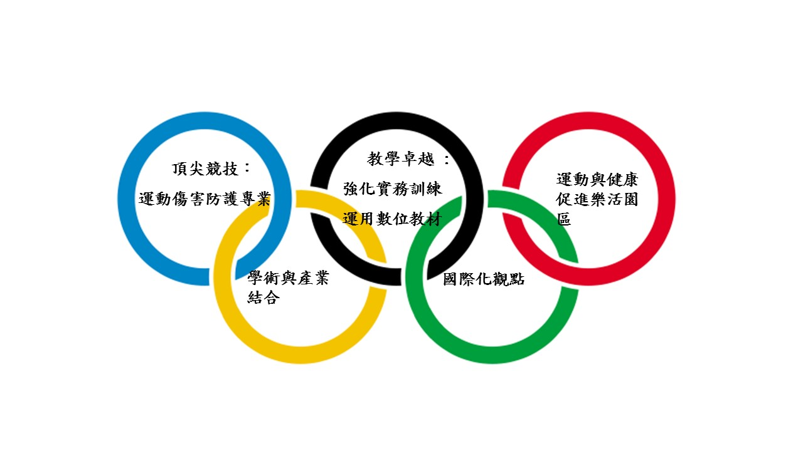
圖二 運動與健康科學學院發展核心架構圖

三、方向與目標
「運動與健康」是本院重點發展目標，近程目標以落實本院師生學用合一，朝「運動防護師」、「運動指導員」、「運動健康管理師」、「運動科學研究員」之專業發展，中長程目標以建立「運動與健康促進樂活園區」為主軸，因應當前國家體育政策、六大新興產業之健康升值白金專案以及雲端科技之趨勢，建構以運動與健康科學為核心，運動表現以及健康促進之雙軌發展，並以科研以及推廣為執行方針，分為專業研究、人才培育與實務應用與服務三大目標。

- 課程面
- 明訂學生能力指標，設定課程模組後，整合課程大綱及教學內容，召集相關領域教師討論授課內容，落實課程理論搭配實務，並規劃整合性課程及透過實習制度，訓練學生統整能力，提供參與產學合作機會，使學習效果更全方位。
- 以成立「運動與健康促進樂活園區」為目標，整合運科所及運保系專業，提供健康管理、運動處方、體能訓練、動作分析、營養評估及運動防護等服務，落實「學用合一」，結合專業訓練及社區服務，將專業理論落實於實習或服務學習課程，使學生能在不同場域，促成多元學習功能，增加實務經驗，以利於職場接軌。
- 運動防護專業培養及落實實務經驗，以提升學生就業能力與競爭力，並推動畢業生至教育部運動防護巡迴據點服務，以利從基層紮根，養成基層教練、運動員更多正確運動防護觀念，有助於延長運動員生涯，進而培養更優秀的競技運動員。透過服務學習課程及專業實習課程，回饋至鄰近社區，善盡社會責任。
- 增加實務教學教師人數與創業實務相關課程，邀請業師帶領學生實習或見習，提升教師實務專業度，以利提升學習效果。
- 注重「課程外的學習」，強化服務學習內容，融入鄰近學校或社區，培養學習態度、溝通能力及愛與關懷。
- 活化教學場地之多元性，使學生隨時能利用各種場地及設施，練習各項專業技能。
- 辦理專家講座，激發學生培養「創業家精神」。
- 提升本院優勢及考生報考及就讀意願。
- 持續促成國際學生跨校選課，以及提供國際學生至本校實習專案，促進教學融入不同文化，提升視野。
- 學生面
- 對學習保有熱忱，主動於課堂上學習，積極投入實習及相關服務，培養職場競爭力。
- 博士班及碩士班學生可支援及輔助大學部實習課程，以互相提升學習效果。
(三)教師面
- 主動學習、積極成長，鼓勵教師組成自發性讀書會等社團或教學類社群，互相學習教學方法，或積極考取相關專業證照，提升教學品質及能力，並鼓勵教師透過教學實務升等，集結歷年教學成果。
- 鼓勵教師定期發表期刊論文，或透過媒體發表最新研究趨勢，以提升本院研究能量及曝光率。
- 訂定補助教師參加專業訓練或教師成長研習經費，以利回饋至教學面，豐富教學內容。
- 鼓勵教師積極與產業鏈結，爭取產學合作計畫及跨領域合作機會，鼓勵提案本院整合型計畫，提供經費挹注。

(四)國際化
- 鼓勵教師及學生結合專業相關訓練，持續申請校內外海外實習經費，教育部學海系列計畫、本校教學增能計畫之海外實習計畫、本校姊妹校之交換學生計畫，爭取國外實習經費。
- 本院運動防護領域之國際交流較豐富，需增加健康促進及體能訓練相關之交流單位。
- 鼓勵教師帶領學生考取國際相關專業證照，檢視學習效果及提升整體競爭力。
- 鼓勵學生主動學習外語、參加國際研討會等，提升對國際事務與議題之瞭解，以增進國際競爭力。

四、發展策略與檢核指標
針對以上的情勢分析，並配合本校之發展，茲釐訂105至108學年度之相關因應策略，如下所述：

學年度 | 策略 | 施行措施 | 檢核目標
105 | - 明訂學生能力指標，設定課程模組  - 訂定補助教師參加專業訓練或教師成長研習經費 | - 整合課程大綱及教學內容，召集相關領域教師討論授課內容  - 鼓勵教師結合專業相關訓練 | - 落實課程理論搭配實務，訓練學生統整能力  - 回饋至教學面，豐富教學內容
106 | - 持續服務學習課程及專業實習課程  - 持續促成國際學生跨校選課  - 鼓勵教師透過教學實務升等  - 鼓勵教師積極與產業鏈結  - 鼓勵學生主動學習外語、參加國際研討會 | - 強化服務學習內容，融入鄰近學校或社區  - 提供國際學生至本校實習專案  - 集結歷年教學成果  - 鼓勵提案本院整合型計畫，提供經費挹注  - 本校相關經費補助 | - 培養學習態度、溝通能力及愛與關懷  - 促進教學融入不同文化，提升視野  - 互相學習教學方法，或積極考取相關專業證照，提升教學品質及能力  - 產學合作計畫及跨領域合作機會及件數  - 提升對國際事務與議題之瞭解，以增進國際競爭力
107 | - 成立「運動與健康促進樂活園區」為目標  - 持續促成國際學生跨校選課  - 鼓勵教師透過教學實務升等  - 鼓勵教師積極與產業鏈結 | - 整合運科所及運保系專業，結合專業訓練及社區服務  - 提供國際學生至本校實習專案  - 集結歷年教學成果  - 鼓勵提案本院整合型計畫，提供經費挹注 | - 考核多元學習成效  - 促進教學融入不同文化，提升視野  - 互相學習教學方法，或積極考取相關專業證照，提升教學品質及能力  - 產學合作計畫及跨領域合作機會及件數
108 | - 活化教學場地之多元性  - 持續國際化專業交流 | - 使學生隨時能利用各種場地及設施，練習各項專業技能  - 相關經費補助 | - 培養「創業家精神」  - 提出合作或創新方案

